Министерство образования Республики Беларусь

Учреждение образования

«Белорусский государственный университет

информатики и радиоэлектроники»

Кафедра систем управления

Отчет по лабораторной работе № 4

Тема: «Использование одномерных массивов»

Вариант 7

Выполнил:

студент группы 322441 Калинин В.А.

Проверил:

зам.каф ИТАС Навроцкий А.А.

Минск

2023

Цель работы

Цель работы: изучить составной тип данных – массив, написать и отладить программу с использованием одномерных массивов.

**Краткие теоретические сведения**

Массив – структура однотипных данных, каждый элемент которой хра- нится в отдельной ячейке, доступ к которой осуществляется по ее номеру. Мас- сив характеризуется: имением массива, типом хранимых данных, размером (ко- личеством элементов) и размерностью (формой представления элементов мас- сива). Номер ячейки массива называется индексом. Индексы массивов должны иметь целый тип, а элементы массивов могут иметь любой тип.

**Одномерные массивы**

Объявление одномерного массива:

тип имя_массива [размер];

Пример объявления массива:

int с[4];

Размер статического массива задается константой или константным выражением целого типа.

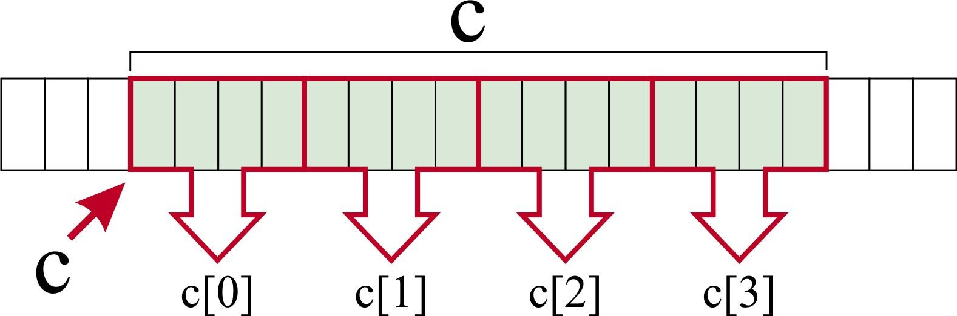Индексы в языке С/С++ начинаются с 0. Например, вышеобъявленный массив состоит из четырех элементов: с[0], c[1], c[2] и c[3]. Расположение эле- ментов массива в памяти указано на рисунке:

Одновременно с объявлением можно инициализировать элементы массива:

double b[4] = {1.5, 2.5, 3.75, 3.04};

int a[4] = {1, 4};

Если в группе инициализации не хватает начальных значений, то оставшиеся элементы заполняются нулями, например, массив a: a[0] = 1, a[1] = 4, a[2] = 0 и a[3] = 0.

При объявлении со списком инициализации количество элементов можно не указывать. В этом случае размер массива будет равен количеству начальных значений. Объявление

char mc[ ] = {‘3’, ‘f’, w}

создаст массив из трех элементов.

Обращение к элементу массива происходит через указание имени массива и в квадратных скобках номера элемента массива. Например:

x = a[3]; a[4] = b[0] + a[2];

Задание

Задание: ввести с клавиатуры размер массива, выделить необходимый объем памяти для хранения элементов массива и ввести исходные данные. Выполнить задание, результат вывести на экран.

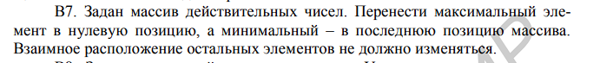

Листинг программы

#include <iostream>

using namespace std;

int main() {

int size;

cout << "Enter array size: ";

cin >> size;

double* arr = new double[size];

cout << "Enter elements of array: " << endl;

for (int i = 0; i < size; ++i) {

cout << "Element " << i + 1 << ": ";

cin >> arr[i];

}

int maxIndex = 0;

for (int i = 0; i < size; ++i) {

if (arr[i] > arr[maxIndex]) {

maxIndex = i;

}

}

int minIndex = 0;

for (int i = 0; i < size; ++i) {

if (arr[i] < arr[minIndex]) {

minIndex = i;

}

}

double temp = arr[0];

arr[0] = arr[maxIndex];

arr[maxIndex] = temp;

cout << "Result:\n";

for (int i = 0; i < size; ++i) {

cout << arr[i] << " ";

}

delete[] arr;

return 0;

}

Результат работы программы

